魔戒
高雄市立前金國民中學
指導教師：涂雅婷、林皇佑

一、活動目的
1、了解力矩產生原因，及其造成的結果。
2、增進參與者之專注力。
3、增進參與者之手、眼協調能力。
4、藉由遊戲操作，增進家庭成員互動。

二、實驗器材
1、鐵環（紅色、藍色） 2、項鍊
三、活動過程
(一)首部曲：利用身上的項鍊讓自空中掉落之紅色及藍色二枚魔戒，其中紅色魔戒掉落桌面，藍色魔戒不掉落桌面。
1、活動裝置：魔戒二枚(紅色、藍色)，項鍊。（圖一）
2、操作說明：利用提供之工具，使掉落之魔戒，紅色掉落桌面，藍色被項鍊綁住(圖二)。
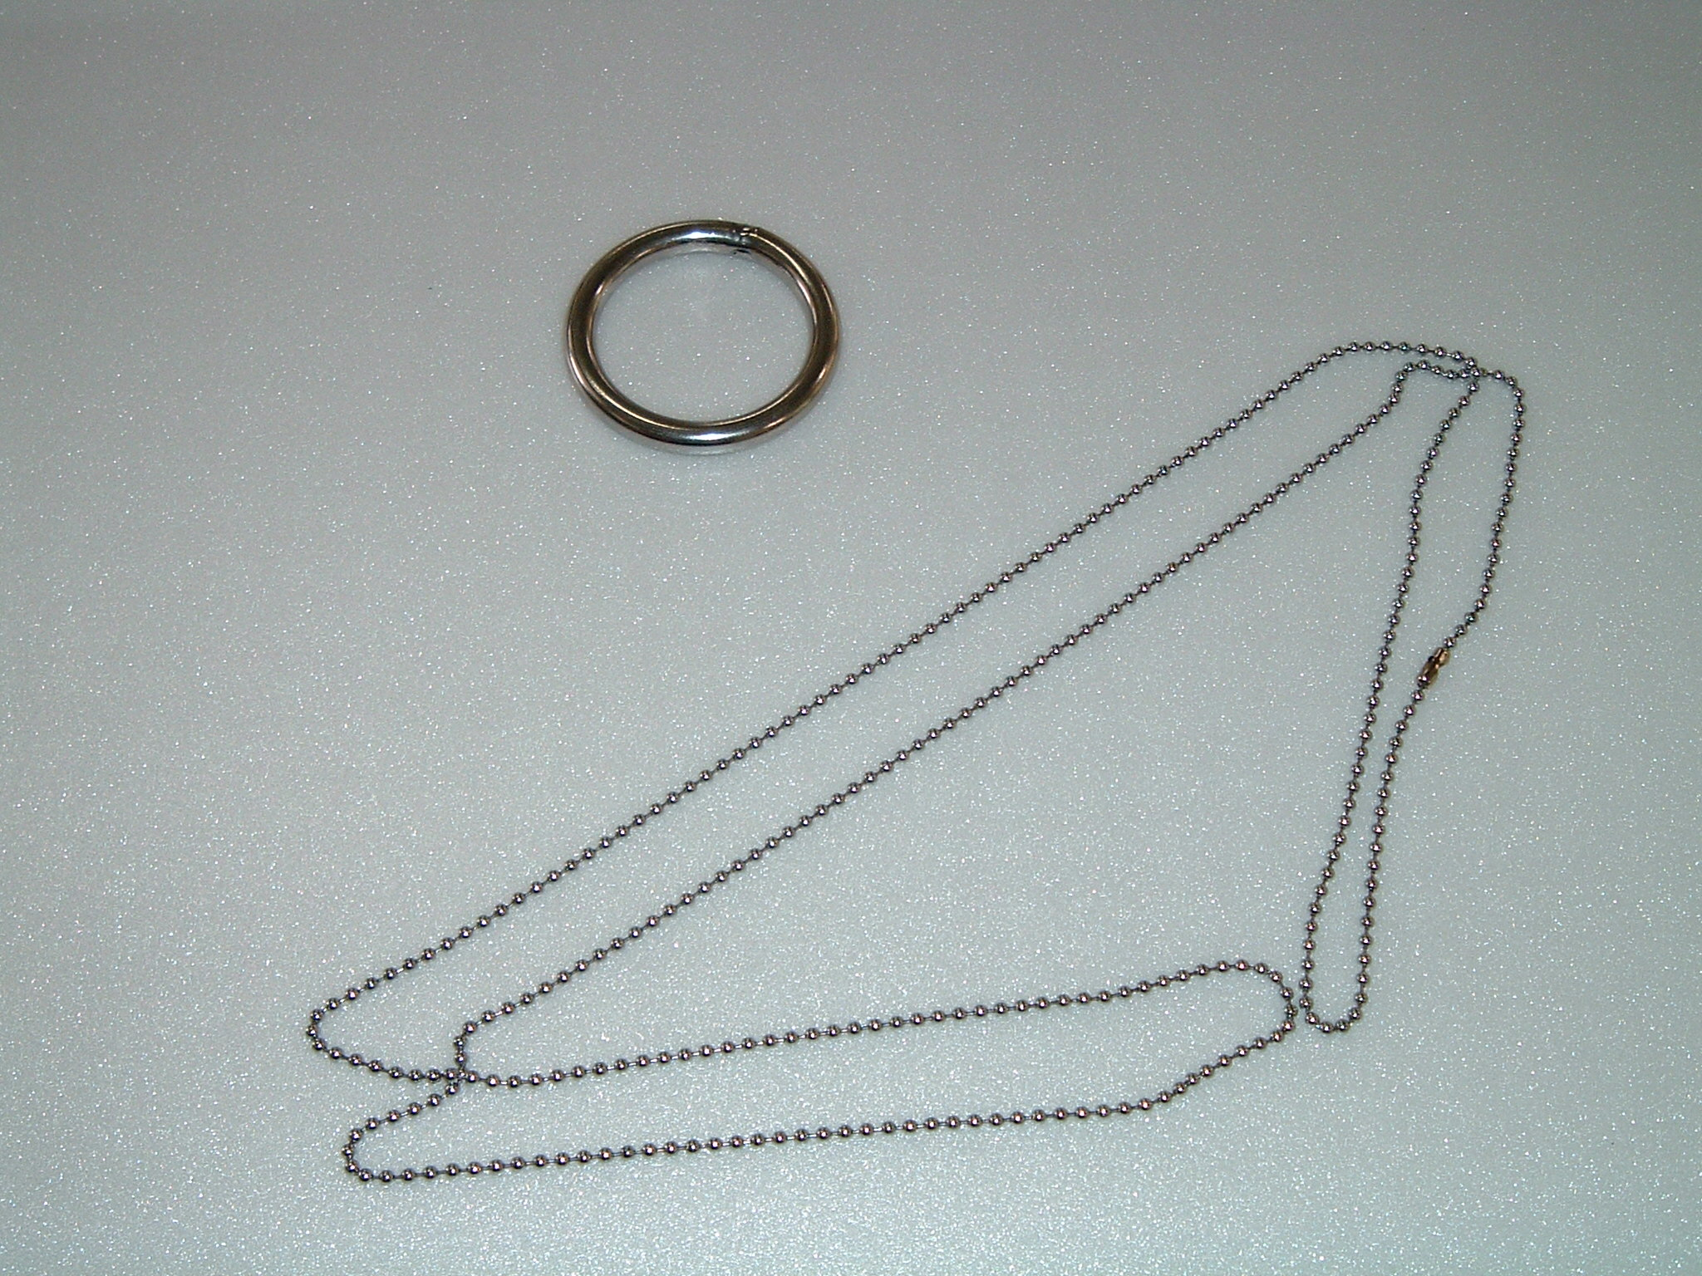 | 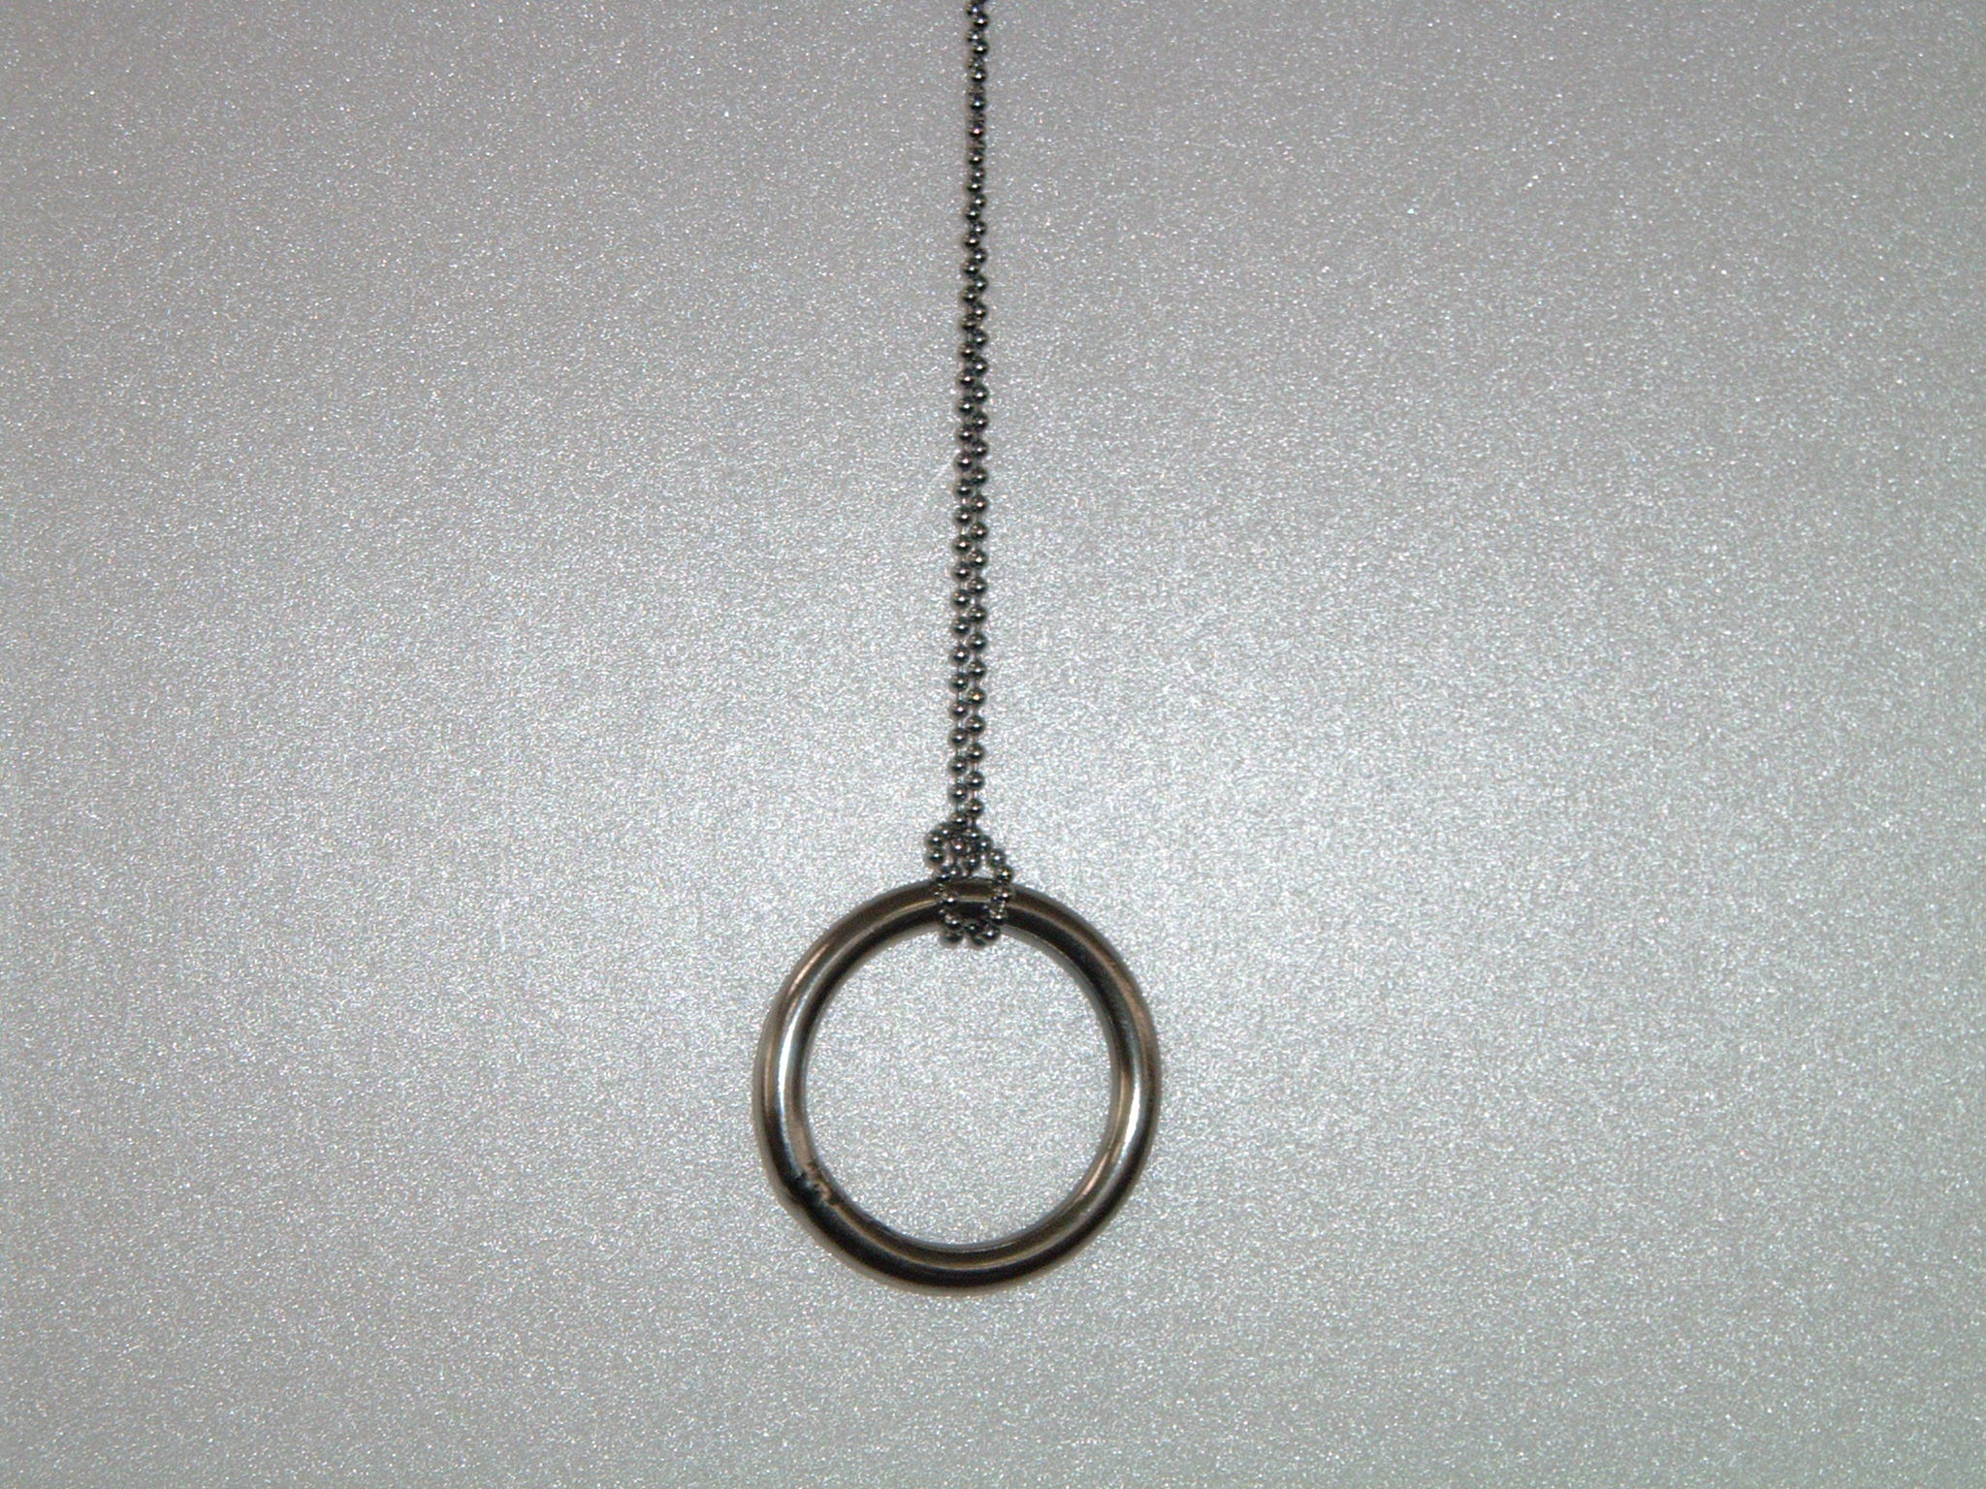
圖一 | 圖二
3、過關條件：紅色魔戒掉落，藍色魔戒被項鍊綁住。

(二)二部曲：利用身上的項鍊讓自空中掉落之紅色及藍色二枚魔戒，紅、藍魔戒同時被項鍊綁住。
1、活動裝置：魔戒二枚(紅色、藍色)，項鍊
2、操作說明：利用提供之工具，使掉落之魔戒，紅、藍色均被項鍊綁住
3、過關條件：紅、藍魔戒同時被鐵鍊綁住。

(三)三部曲：利用身上的項鍊讓自空中掉落之紅色及藍色二枚魔戒，魔戒均未掉落桌面，但只有藍色魔戒被項鍊綁住。
1、活動裝置：魔戒二枚(紅色、藍色)，項鍊
2、操作說明：利用提供之工具，使掉落之二枚魔戒，藍色被綁住，以致紅色未掉落。
3、過關條件：魔戒均未掉落，僅藍色被項鍊綁住。

(四)最終曲：通過至少2個關卡的試煉即可闖關成功。

四、活動啟示
(一)利用實驗裝置讓參與者觀察到，因鐵環的翻轉，才能完成鐵環不致掉落的實驗結果。
(二)以科學理論為基礎，經由實驗設計不斷參與嘗試，增加學習樂趣。

